2016年临床助理医师《代谢、内分泌系统》考试大纲

系统、疾病 | 主要内容 | 要点
七、代谢、内分泌系统 | （一）总论
七、代谢、内分泌系统 | （一）总论 | （1）内分泌系统器官组织
七、代谢、内分泌系统 | （一）总论 | （2）内分泌系统疾病的病因及诊断
七、代谢、内分泌系统 | （一）总论 | （3）治疗
七、代谢、内分泌系统 | （二）腺垂体功能减退症 | （1）病因
七、代谢、内分泌系统 | （二）腺垂体功能减退症 | （2）临床表现
七、代谢、内分泌系统 | （二）腺垂体功能减退症 | （3）诊断
七、代谢、内分泌系统 | （二）腺垂体功能减退症 | （4）治疗
七、代谢、内分泌系统 | 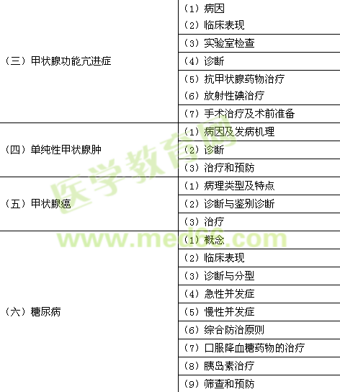
七、代谢、内分泌系统 | （七）痛风 | （1）临床表现  （2）诊断  （3）治疗与预防
七、代谢、内分泌系统 | （八）水、电解质代谢和酸碱平衡失调
七、代谢、内分泌系统 | 1.水和钠的代谢紊乱 | （1）病因和分类  （2）临床表现  （3）治疗
七、代谢、内分泌系统 | 2. 低钾血症 | （1）病因  （2）临床表现  （3）治疗
七、代谢、内分泌系统 | 3. 高钾血症 | （1）病因  （2）临床表现  （3）治疗
七、代谢、内分泌系统 | 4. 代谢性酸中毒 | （1）病因  （2）临床表现  （3）治疗
七、代谢、内分泌系统 | 5. 代谢性碱中毒 | （1）病因  （2）临床表现  （3）治疗

